爱上喜来登-西双版纳双飞5日游行程单
4晚连住喜来登 傣族换装秀
产品编号 | YN1741751830os | 出发地 | 南京市 | 目的地 | 西双版纳傣族自治州
行程天数 | 5 | 去程交通 | 无 | 返程交通 | 无
参考航班 | 无
产品亮点 | 特色推荐
产品介绍 | 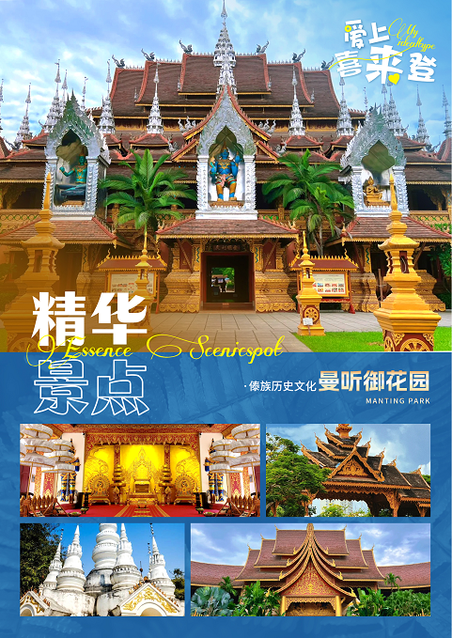  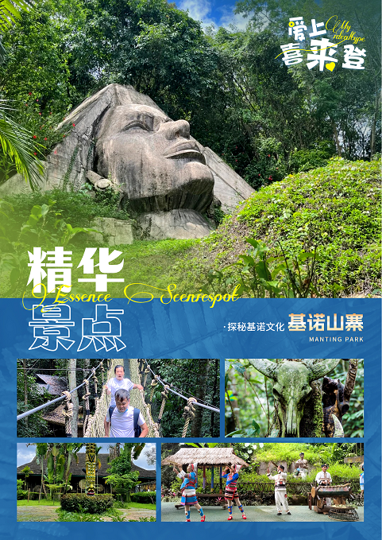  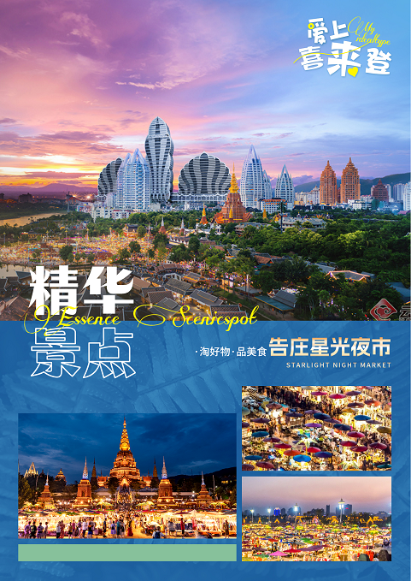
行程安排
D1
行程详情 | 各出发地→西双版纳  出发地 → 西双版纳
用餐 | 早餐：X 午餐：X 晚餐：X
住宿 | 版纳
D2
行程详情 | 中科院植物园（含电瓶车）→曼听御花园→告庄星光夜市（赠送傣族换装秀）  08:00--09:00酒店享用早餐
用餐 | 早餐：√ 午餐：√ 晚餐：X
住宿 | 版纳
D3
行程详情 | 野象谷→基诺山寨（含空中走廊）  08:00--09:00酒店享用早餐
用餐 | 早餐：√ 午餐：√ 晚餐：X
住宿 | 版纳
D4
行程详情 | 曼丢古寨→原始森林公园（含电瓶车，赠送原始森林水底世界）  08:00--09:00酒店享用早餐
用餐 | 早餐：√ 午餐：√ 晚餐：√
住宿 | 版纳
D5
行程详情 | 景洪→乘机返回温馨的家  睡到自然醒，根据根据交通时间，送至机场/车站，结束愉快的旅途；返回温暖的家，一路感谢您的陪伴与信任，朋友多珍重，期待再次与您相遇！
用餐 | 早餐：√ 午餐：X 晚餐：X
住宿 | 无
费用说明
费用包含 | 住宿：4晚连住福朋喜来登酒店；
费用不包含 | 1、不含各地机场接送费，行李物品托管或超重费；
其他说明
预订须知 | 此产品为打包套餐价格，有任何证件优惠或者自愿放弃未产生的费用不退！
温馨提示 | 1.出团时成人必须携带有效期内身份证原件，16岁以下儿童必须携带户口本原件，婴儿携带出生证明。超过16岁未办理身份证的，请出发前办理二代身份证，凭办理身份证回执单可在机场办理临时身份证明乘机。
退改规则 | 旅游者提出解除合同，若已出票，包括飞机票、火车票、轮船等，旅游者需承担因解除合同而产生的相应损失。

